BTS SIO SLAM 2024/2025  
Projet Bibliobus

**TABLE DES MATIERES**

Section 1 Généralités 4

1.1 But du document 4

Section 2 Rappel du cahier des charges 5

2.1 Lectrice/Lecteur 5

2.2 Bibliothécaire 5

2.3 Ajout de livres dans la base de données 5

2.4 Gestion des données de la bibliothèque 5

Section 3 Spécification 6

3.1 Diagramme des cas d’utilisation 6

3.1.1 Diagramme application de bureau 6

3.1.2 Diagramme application web 7

3.2 Maquette Figma 7

3.2.1 Maquette application de bureau 7

3.2.2 Maquette application web 9

Section 4 Organisation du projet 11

4.1.1 11

Section 5 Conception 12

5.1 Modèle conceptuel de donnée Merise 12

5.2 Architecture de l’application 12

5.3 Framework 12

5.4 Langage 12

5.5 Diagramme de classe 12

5.5.1 Diagramme application de bureau 12

5.5.2 Diagramme application web 16

Liste des versions

|  |  |  |
| --- | --- | --- |
| Version | Date | Commentaire |
| V1 | 04/10/2024 | Création |
| V1.2 | 28/11/2024 | Ajout de détails à la maquette desktop |
| V1.3 | 06/12/2024 | Recadrage des capture d’écran du diagramme de classe |
| V1.4 | 03/04/2025 | Remplacement du MCD merise |
|  |  |  |

# Généralités

## But du document

Ce document regroupe les différentes étapes de développement de notre projet Bibliobus :

* Rappel du cahier des charges
* Spécification
* Diagramme des cas d’utilisation
* Maquette
* Organisation du projet
* Conception

# Rappel du cahier des charges

## Lectrice/Lecteur

* **Accès aux livres** : Les lecteurs peuvent accéder aux livres via le site.
* **Abonnement** : Abonnement familial annuel de 10€. L’application ne gère pas les paiements.
* **Dates de passage** : L’application affiche les dates de passage passées et futures (≈1 passage par mois).
* **Réservations** :
  + Réserver des livres pour les 3 prochains passages, jusqu’à 3 livres par personne.
  + Réservations closes 2 jours avant le prochain passage.
  + Un livre peut être réservé pour plusieurs mois.
  + Plusieurs exemplaires du même titre peuvent être réservés à condition qu’ils ne soient pas de la même collection.
* **Suivi des prêts** : Utilisation de l’application pour vérifier les livres en cours de prêt et les retours enregistrés par le bibliothécaire.

## Bibliothécaire

* **Gestion des livres** :
  + Après authentification, consulte la liste des livres à retirer du bus et les range dans l’entrepôt.
  + Liste des livres à embarquer pour la prochaine tournée est fournie par l’application.
  + Met à jour les données via l’application web.
* **En tournée** :
  + Enregistre les retours et prêts de livres via l’application web.
  + Peut prêter des livres non réservés s’ils sont disponibles dans le bus.
  + Embarque quelques livres supplémentaires de son choix, indiqués dans l’application.

## Ajout de livres dans la base de données

* **Application desktop** : Utilisée pour gérer les auteurs, collections et livres.
* **Photo de couverture** : Souhaitée pour chaque livre.
* **Livres préférés** : Possibilité d’ajouter des livres préférés, certains disponibles sous plusieurs collections.

## Gestion des données de la bibliothèque

* **Existence des livres** :
  1. Un livre peut avoir plusieurs exemplaires dans une ou plusieurs collections chez différents éditeurs.
  2. Un livre peut être emprunté par plusieurs adhérents, dans la limite des exemplaires disponibles.
* **Règles d’emprunt** :
  1. Un adhérent peut emprunter plusieurs livres.
  2. Il ne peut pas emprunter plusieurs exemplaires du même livre dans la même collection.

# Spécification

## Diagramme des cas d’utilisation

### Diagramme application de bureau

Use case desktop

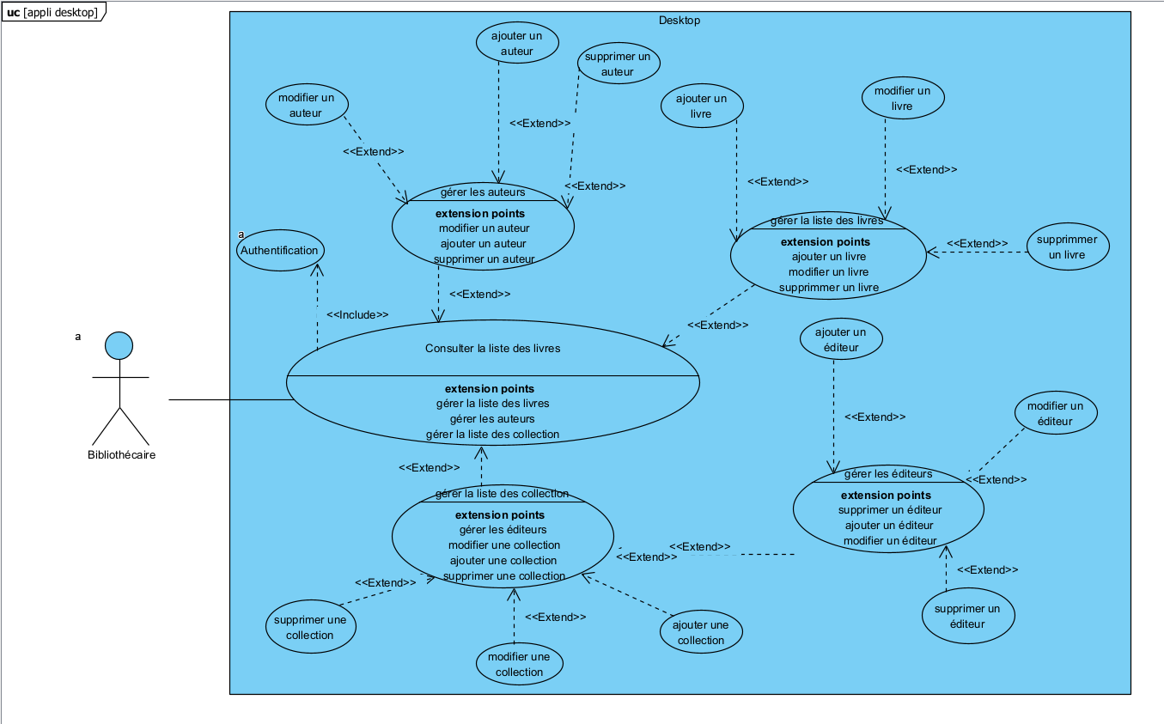

Après une authentification le bibliothécaire peut accéder à la liste des livres enregistrer dans la base de donnée. Il peut ensuite :

* Gérer les livres : ajouter un livre à la base de donnée, modifier un livre existant dans la base de donnée, ou supprimer un livre de la base de donnée
* Gérer les auteurs : ajouter un auteur à la base de donnée, modifier un auteur existant dans la base de donnée, ou supprimer un auteur de la base de donnée
* Gérer les collections : ajouter une collection à la base de donnée, modifier une collection existante dans la base de donnée, ou supprimer une collection de la base de donnée
* Gérer les éditeurs : ajouter un éditeur à la base de donnée, modifier un éditeur existant dans la base de donnée, ou supprimer un éditeur de la base de donnée

### Diagramme application web

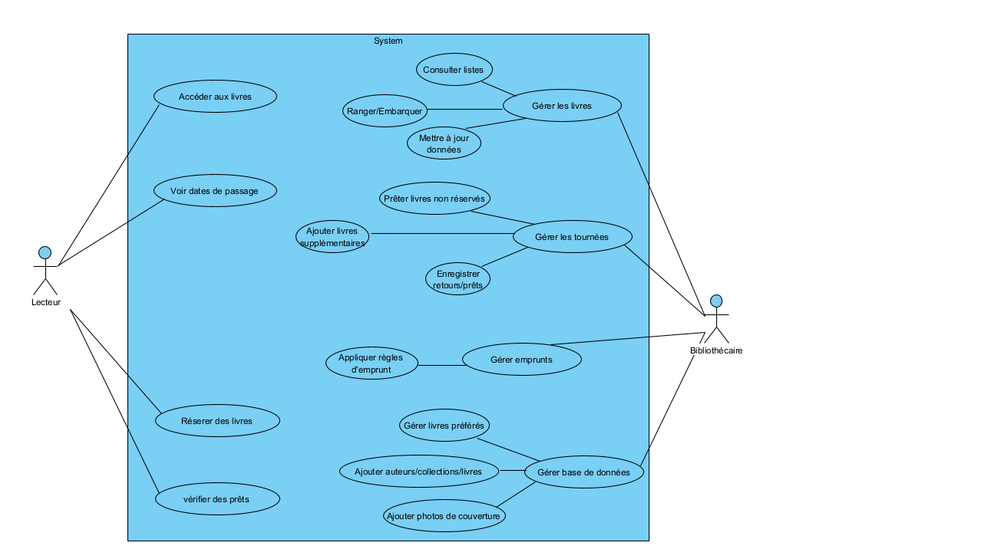

-lovson : écrire quelque phrase pour expliquer

## Maquette Figma

### Maquette application de bureau

Fenêtre de connexion, le bouton lance la page d’accueil (pas d’identifiant et de mot de passe nécessaire pour le moment).

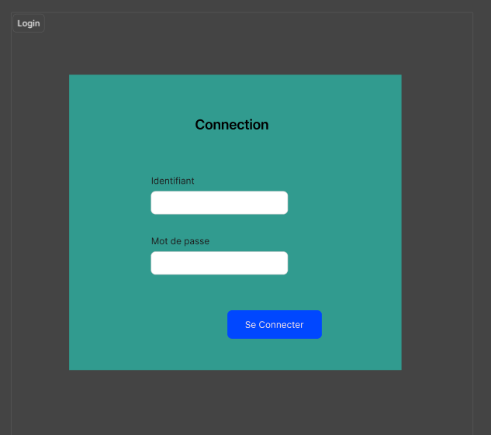

Page d’accueil, le bouton gérer les collections ouvre la fenêtre gérer les collections, le bouton gérer les auteurs ouvre la fenêtre gérer les auteurs.

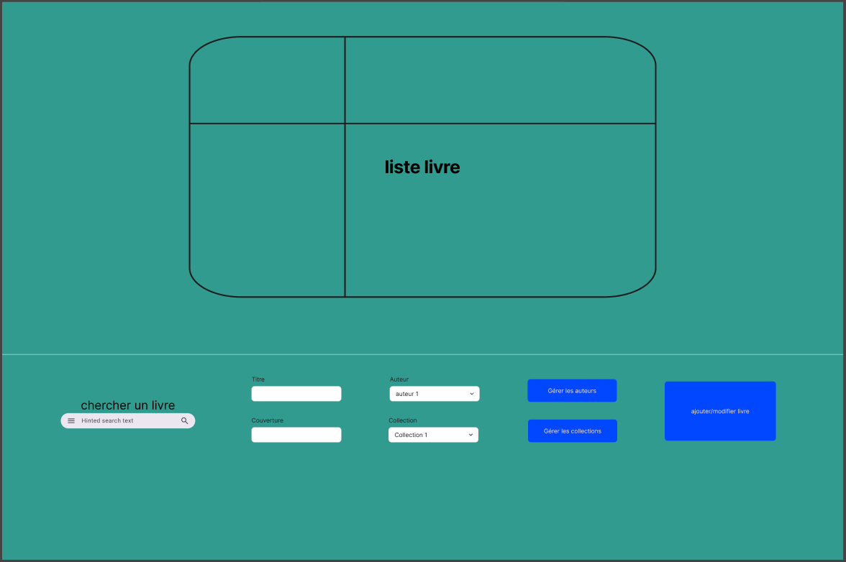

Fenêtre gérer les collections, le bouton ajouter une collection ajoute une collection à la base de donnée, le bouton ajouter un éditeur ouvre la fenêtre gérer les éditeurs.

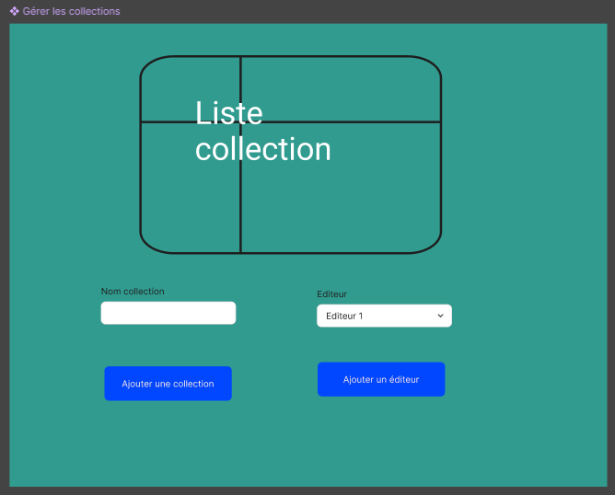

Fenêtre gérer les éditeurs, le bouton ajouter un éditeur ajoute un éditeur à la base de donnée

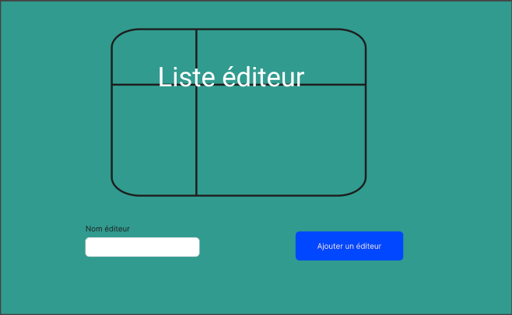

Fenêtre gérer les auteurs, le bouton ajouter un auteur ajoute un auteur à la base de donnée

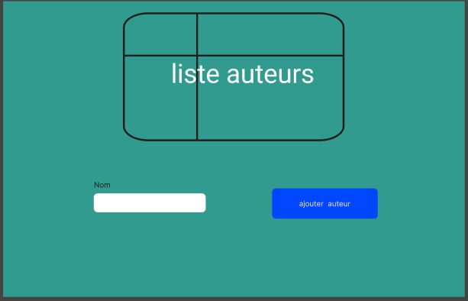

### Maquette application web

-Solien

# Organisation du projet

### 

# Conception

## Modèle conceptuel de donnée Merise

MCD Merise

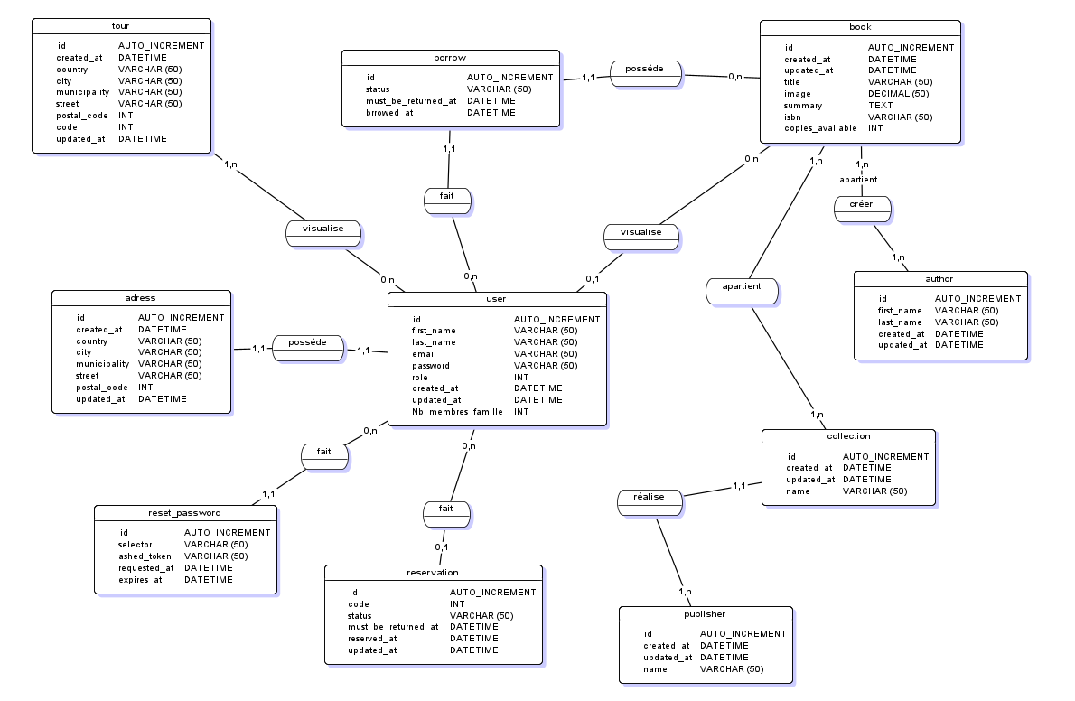

## Architecture de l’application

Refaire le dessin d’architecture

## Framework

Pour l’application de bureau nous avons choisi d’utiliser JavaFX et pour l’application web nous avons choisi Symfony.

## Langage

Pour les langages choisis, il y a le java pour le client lourd et le php pour le client léger.

## Diagramme de classe

### Diagramme application de bureau

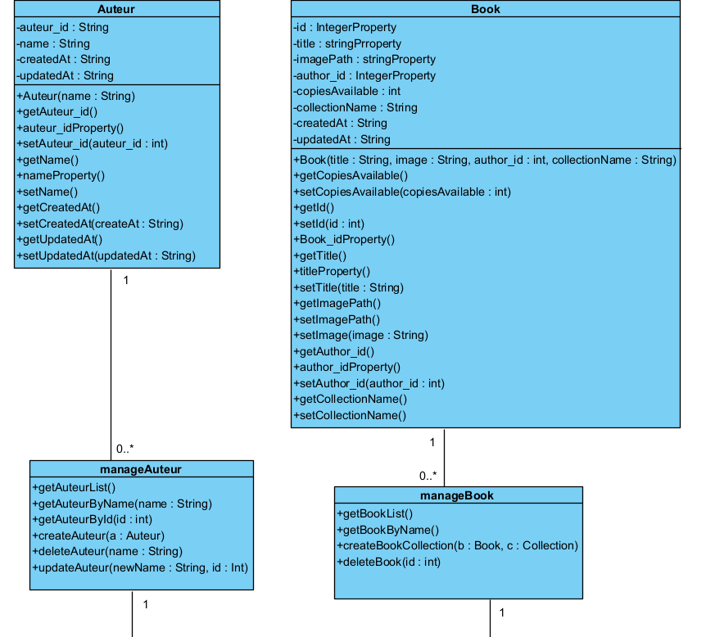

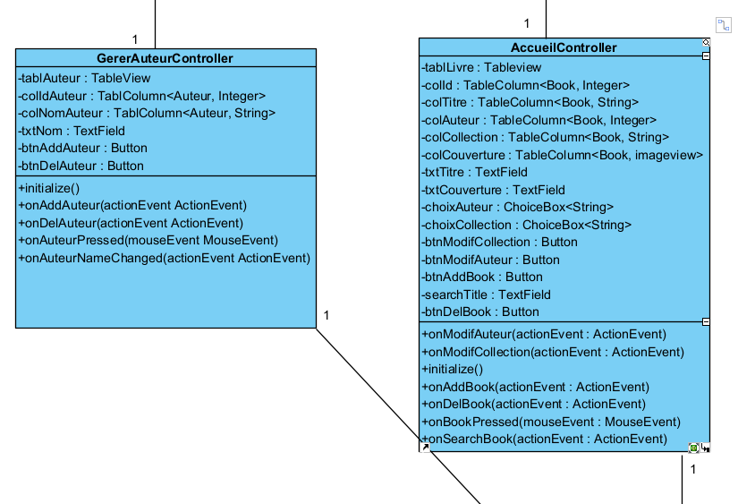

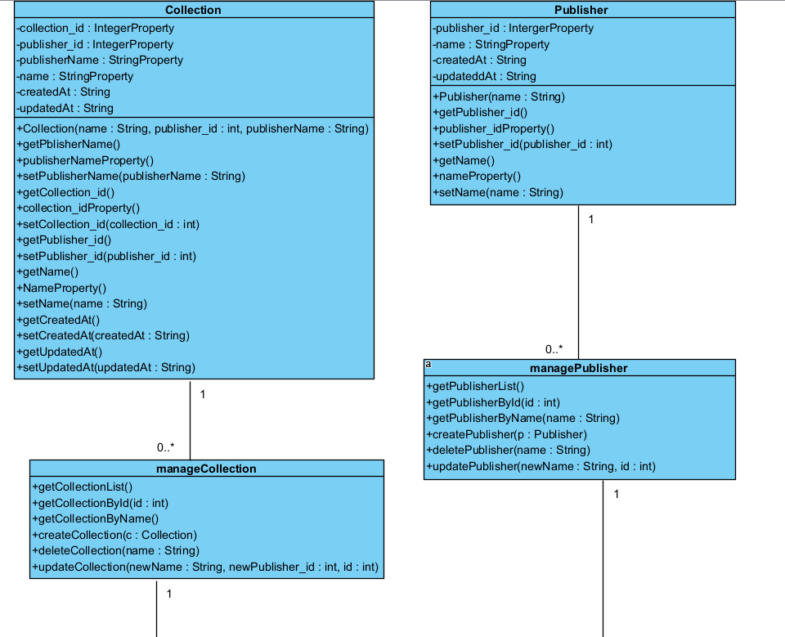

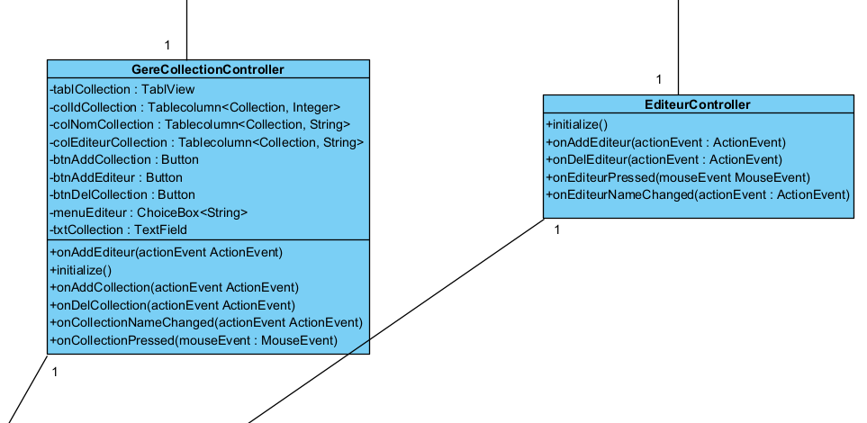

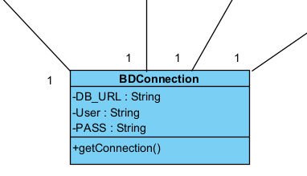

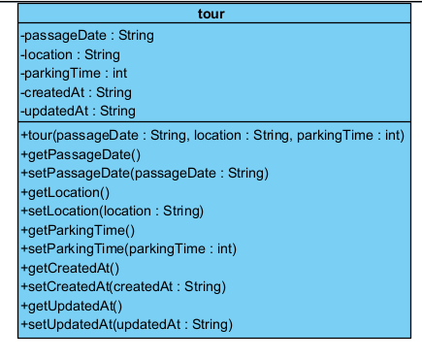

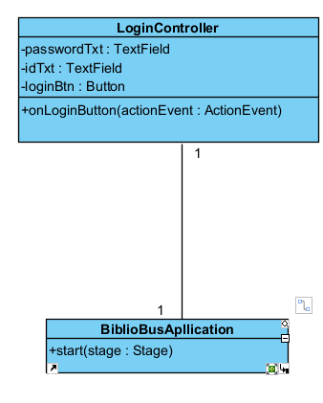

### Diagramme application web

